Joniškio rajono Gasčiūnų pagrindinė mokykla

Projektinis darbas
„Sudėk skrynelėn svieto grožį...“

Lietuvos mokinių technologijų olimpiados
„Metų laikai“
namų darbo aprašas
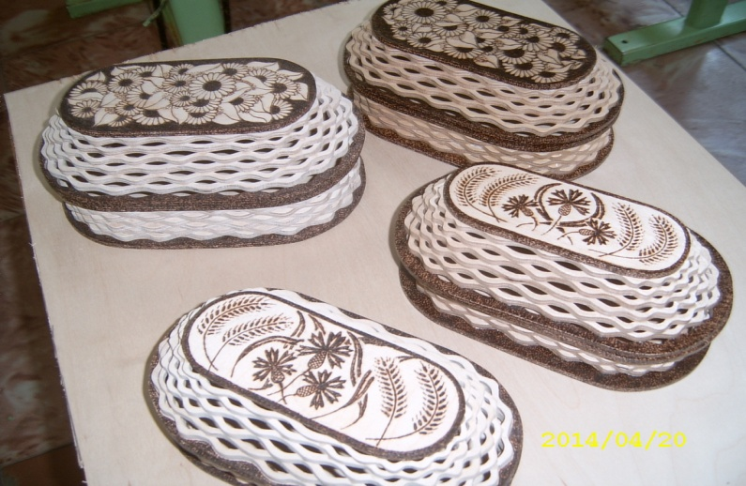

Atliko: Laurynas Žečkis 10 klasė
Vadovas: Kęstutis Venckus
Technologijų vyr. mokytojas

2014 m.

Projektavimas

- Idėja paimta, kuriant ažūrines degintas lėkštes (pažiūrėti galima adresu www.darbeliai.lt dekoratyvinės lėkštės). Jos taip pat klijuotos iš modulių. Gaminant skryneles, pjaunami vienodi profiliai. Juos suklijavus gaunama skrynelės apatinė dalis. Klijuojama pakaitomis A ir B profiliai. Klijuojant mažėjančius A ir B profilius, gaunamas skrynelės dangtis. Profilių skaičių (skrynelės aukštį) pasirenkame laisvai. Pagrindinį akcentą, temą, papuošimą suteikia degintas ornamentas ant skrynelės viršaus.
Internete ir kituose informacijos šaltiniuose dėžučių yra pačių įvairiausių, taip pat ir klijuojamų iš profilių, tačiau su aukštėjančiais dangteliais rasti nepavyko. Lygaus dangtelio privalumas tas, kad ant jo daugiau vietos piešiniui, kuris ir yra pagrindinis puošimo elementas. Mūsų pasirinktas variantas geras tuo, kad piešinys neužgožia pačios skrynelės formos, jis tik papildo ją. Skrynelės dekoravimo būdai gali būti patys įvairiausi (dekupažas, tapyba, pasirenkant įvairiausias išraiškos priemones ir kt.) Pati skrynelės forma gali būti pati įvairiausia. Keletą mokinių pasiūlytų variantų pateikiame 1 priede.
Projekto idėja kilo dėl nedidelių skrynelių poreikio vietinėse mugėse. Pageidaujama ir kaip papuošalo, ir kaip praktiško daikto. Žemiau pateiktas variantas yra, ko gero, vienas paprasčiausių. Pasitelkus fantaziją ir naudojant tą pačią gaminimo techniką, galima sukurti kur kas įdomesnių savo forma ir išpildymu skrynelių (pvz: viduryje išpūstas). Panaudoti galima ir 4mm, ir storesnę fanerą. Svarbu, kad būtų išlaikytos proporcijos tarp aukščio ir pločio. Žodžiu, idėja pateikta, reikia tik kruopštaus darbo ir fantazijos.

- Idėjos įgyvendinimo etapai:
Eil.Nr. | Darbo etapai | Darbo pradžia | Darbo pabaiga
1. | Idėjų paieška ir aptarimas | 2013-10-01 | 2014-04-10
2. | Skrynelės formos pasirinkimas
3. | Gamybos medžiagų parinkimas
4. | Technologinio proceso etapų numatymas
5. | Eskizai, brėžiniai
6. | Brėžinių perkėlimas
7. | Įrankių, įrengimų paruošimas
8. | Bandymai atlikti operacijas
9. | Skylučių gręžimas
10. | Profilių pjovimas
11. | Profilių apdaila
12. | Dugnų pjovimas
13. | Dugnų apdaila
14. | Dugno briaunų ir matomos dalies deginimas
15. | Skrynelės viršutinės ir dangtelio apatinės dalies pjovimas ir apdaila
16. | Briaunų ir matomos dalies deginimas
17. | Dangtelio viršaus pjovimas
18. | Dangtelio viršaus apdaila
19. | Modulių derinimas
20. | Modulių klijavimas
21. | Suklijuotų modulių galutinė apdaila
22. | Lakavimas
23. | Piešinio projektavimas, variantų, atitinkančių temą paieška
24. | Piešinio eskizas
25. | Piešinio perkėlimas ant medienos
26. | Deginimas
27. | Dangtelio klijavimas ir lakavimas
28. | Vielos kilpučių lankstymas vyriams
29. | Skylučių vyriams gręžimas
30. | Vielos tvirtinimas
31. | Vyrių sujungimas, rutuliukų klijavimas
32. | Galutinė skrynelių apdaila, netikslumų šalinimas
33. | Aprašymo kūrimas
34. | Darbų pristatymas mokykloje

Pastaba: darbo etapų atlikimo laikas nenurodomas, nes jis nebuvo fiksuojamas. Kai kurie etapai buvo atliekami iš naujo, kiti atliekami tuo pačiu metu.

- Grafinis vaizdas

- Medžiagos:

- A klasės 6mm beržo fanera (10 lapų 17cm X26cm);
- Klijai (lipalas);
- Švitrinis popierius;
- Lakas (vandeninis, greitai džiūstantis, matinis).
5. Pasirinktos darbo priemonės:
1. Rankinis siaurapjūklis (galima pjauti elektriniu);
2. Siaurapjūklio pjūkleliai;
3. Pjovimo stalelis;
4. Grąžtas (1 mm skersmens);
5. Deginimo aparatas (savos gamybos su nichromine vielute);
6. Juostinės elektrinės šlifavimo staklės;
7. Yla;
8. Suklijuotų profilių suspaudimo įrenginys;
9. Diskinės šlifavimo staklės;
10. Gręžimo staklės arba akumuliatorinis gręžtuvas.

6. Technologinis procesas:
Konstravimas;
Konstravimo etape, siekiant sumažinti medžiagų išeigą, iš karto gaminamos 7 skrynelės mažėjimo tvarka. Tokiu būdu taupiau naudojamos medžiagos, atliekų beveik nelieka. Dirbiniui sunaudota 10 lapų 6mm A klasės beržo faneros 17X26cm. A klasės fanera kokybiška, be šakų, neatsisluoksniuoja. Papildomai reikia faneros skrynelių dugnams (brėžinys 6 priede). Kiekviena sekanti skrynelė mažėja per vieną profilio eilę.
Skrynelių surinkimo ypatumas tas, kad profiliai klijuojami pakaitomis A ir B (profilių brėžiniai pateikti 2 ir 5 prieduose). Skrynelės pagrindui klijuojamas, dugnas (jau išdegintas), po to pakaitomis vienodo dydžio A ir B profiliai. Profilių skaičius (skrynelės aukštis) pasirenkamas laisvai. Pasirinkome (be dugno ir viršutinės dalies) 6 profilius. Mažesnėms skrynelėms galima klijuoti tik 5 profilius. Dangteliui klijuojami A ir B profiliai mažėjimo tvarka (dangtelis į viršų siaurėja) Dangtelio viršutinės dalies brėžiniai priede Nr.3. Pasirinkome 5-6 profilius be viršutinės ir apatinės degintų dalių. Didžiajai skrynelei reikia 16 dalių. Dalys klijuojamos po vieną jas suspaudžiant ir tik pilnai išdžiūvus klijams. Tai daug laiko užimantis procesas. Darbo eigoje svarbu nesumaišyti išpjautų profilių komplektų. Jie turėtu būti atskiros krūvelėse.
Svarbus darbo etapas - vyrių konstravimas ir tvirtinimas. Buvo rastas originalus sprendimas. Vyriai turi būti pakankamai maži, todėl buvo sugalvotas būdas gaminti juos iš 1mm plieninės vielos, perkišant pro kilputes medinius sumuštinių smeigtukus, o galus užtvirtinti mediniais biserio rutuliukais.
Baigtos skrynelės gali būti lakuojamos arba ne. Lakavimui panaudotas vandeninis, greitai džiūstantis, matinis lakas QUICK DRYING VARNISH. Lakas ekologiškas, gerai ir vienodai dengia medinį paviršių. Lakuota minkštu teptuku. Lakas papildomai išryškina piešinį, padidina kontrastą. Nors nelakuotos skrynelės žiūrisi natūraliau. Todėl namų darbe pateikėme ir lakuotas ir nelakuotas skryneles.
Dirbinio paskirtis – praktinė estetinė. Tinka laikyti papuošalus ir kitus smulkius daiktus, gali būti naudojama kaip estetinis patalpos elementas.
Degintuose piešiniuose vaizdavome metų laikus, to laikotarpio augalus. Visą komplektą suformavome iš 7 mažėjančių skrynelių. Vieno piešinio eskizas pateiktas 4 priede.
Projektuodami ir gamindami skryneles stengėmės nieko nekopijuoti, sukurti originalų darbą. Todėl informacijos šaltinių nėra.

Apibendrinimas ir išvados:
Skrynelių gamyba nėra sudėtinga. Mokiniai, turintys pjovimo siaurapjūkliu įgūdžius ir kruopštūs, naudodami lengvai prieinamas, nebrangias medžiagas nesunkiai susidoroja su užduotimis. Yra plati terpė pasireikšti moksleivių fantazijai (ir projektuojant, ir kuriant piešinius). Žinoma, darbe yra netikslumų, bet kartojant dirbinį, jų turėtų nelikti.

1 priedas

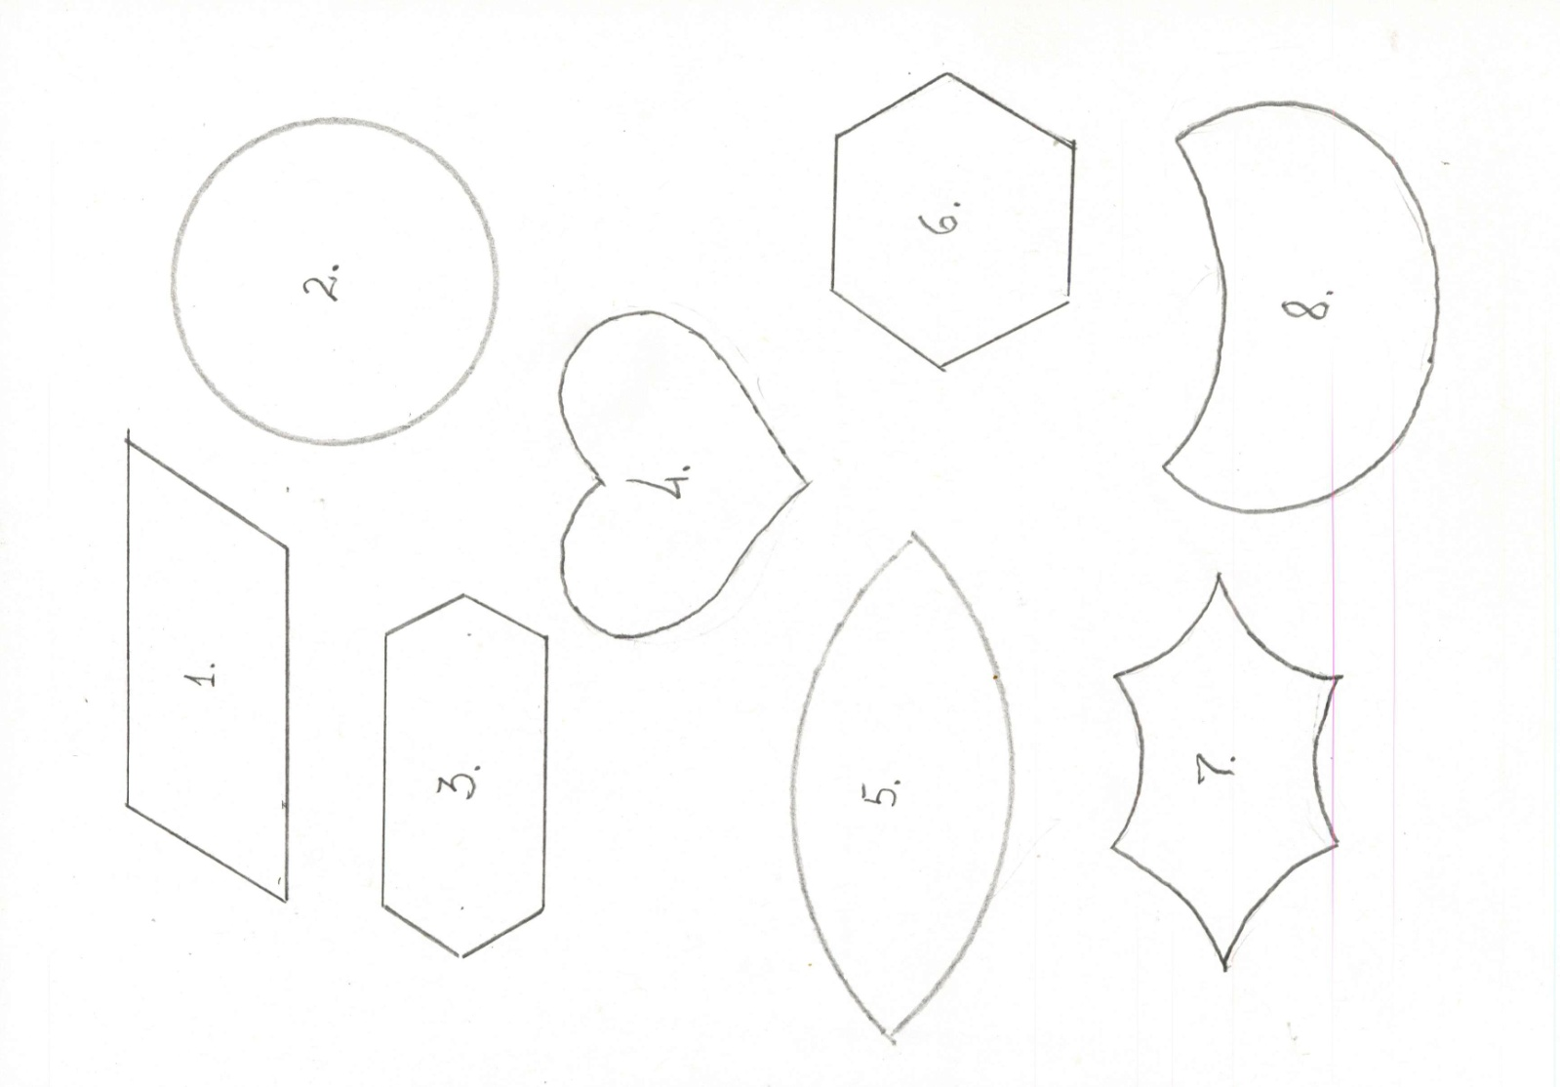

2 priedas

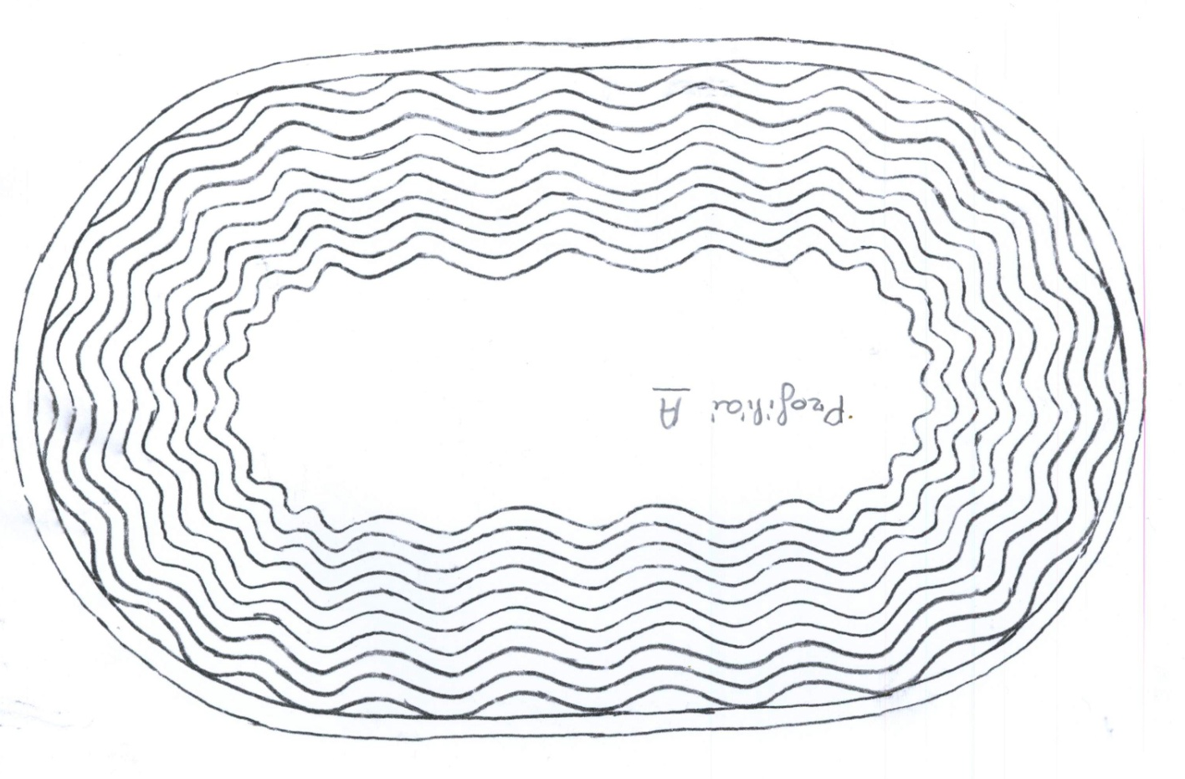

3 priedas

4 priedas

5 priedas

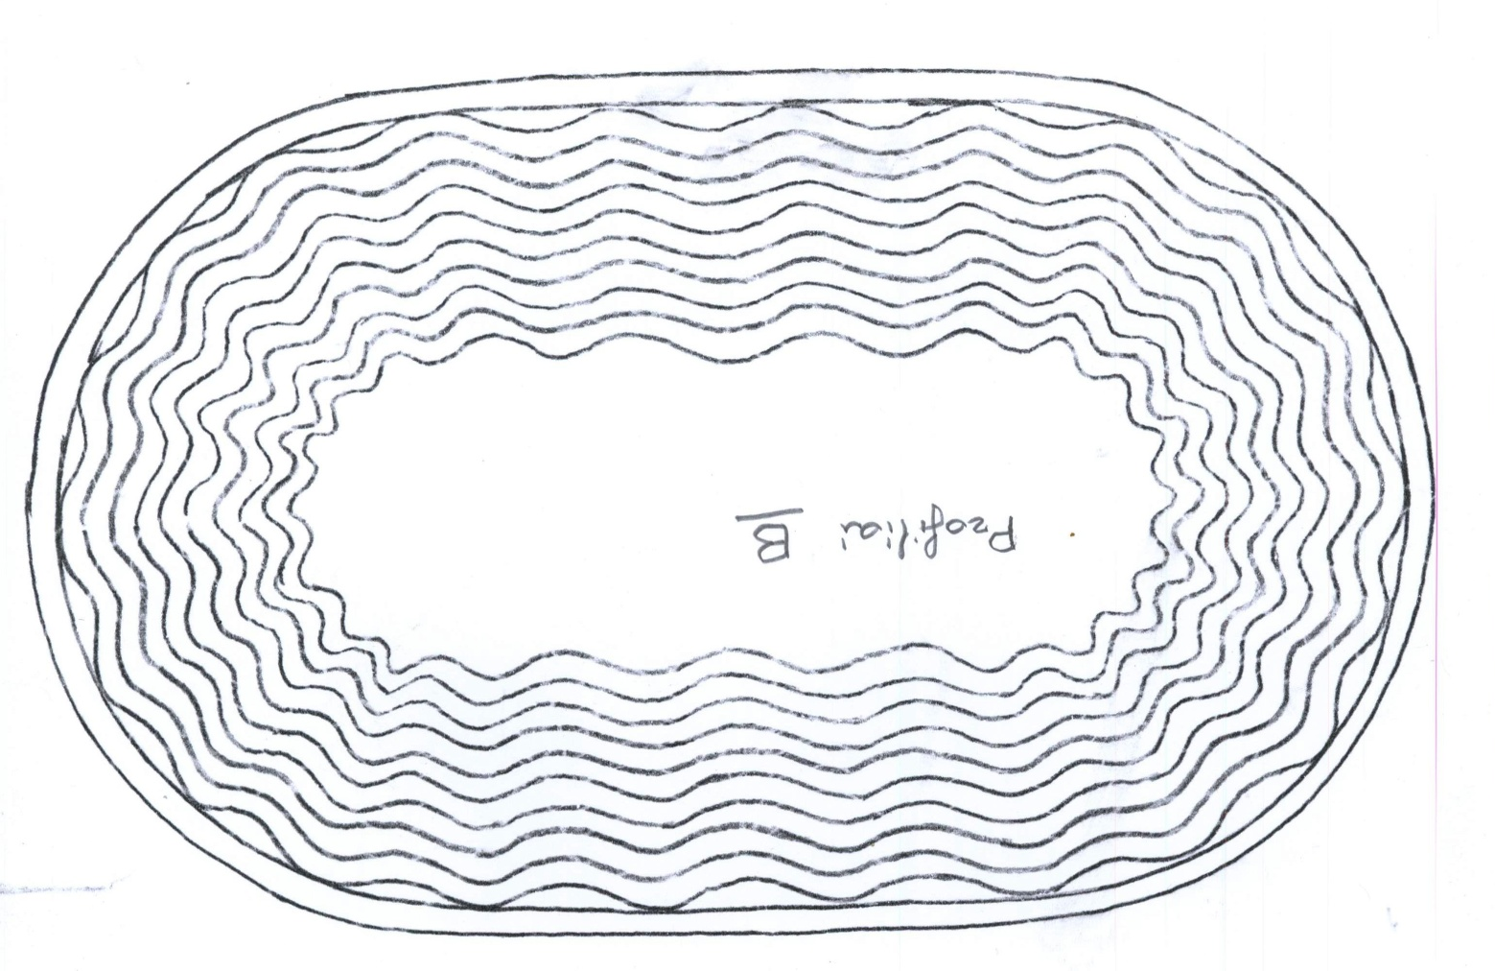

6 priedas

